## 单元总结提升(三)

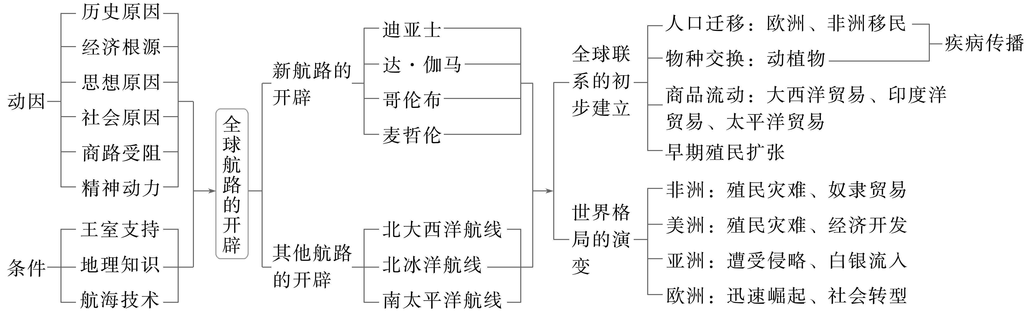

一、全面理解世界市场的形成和拓展

1．市场空间范围扩大：欧洲的商人们开始直接同世界各地建立商业联系，欧洲、亚洲、美洲和非洲之间的贸易日益发达。

2．商品种类增多：美洲的玉米、烟草、蔗糖和马铃薯，亚洲的香料、丝绸、茶叶，非洲的珍珠、象牙等，都成为国际贸易的重要商品。

3．市场联系便捷：沟通世界各地的新航路，使商品运输的速度和运载量迅速扩大。

4．资本总额和贸易总额增长：新航路开辟后黄金、白银大量流入欧洲，商业资本增多，贸易额增长迅速。

5．市场组织、维护机制初建：新航路开辟后，商业经营方式发生变化，股份公司、证券交易所纷纷出现。

6．市场主体力量增强：世界贸易中心转移到大西洋沿岸，“价格革命”促使依靠固定地租为生的封建地主地位下降，从事商品生产的资产阶级实力上升。

二、以全球眼光和国际视野看待新航路开辟后的世界

1．政治上：国际政治格局的奠基与发展

(1)导致欧洲部分国家的实力对比出现变化。贸易路线由陆上转移到海上，贸易中心由地中海转移到大西洋沿岸，导致地中海沿岸的国家如意大利等逐渐衰落，葡萄牙、西班牙一时获利但很快衰落，而大西洋沿岸的荷兰、法国、英国逐步崛起。

(2)为以欧洲为中心的传统国际格局的形成奠定基础。新航路开辟后，欧洲人在世界各地区间频繁往来，欧洲的实力、财富和影响力空前壮大，打破了世界力量的相对平衡，逐渐形成了以欧洲为中心的传统国际格局。

(3)推动了世界殖民体系的形成。西方国家开始对外殖民扩张，导致一些东方国家主权和领土的丧失，社会发展日益贫困和落后，最终在工业革命后形成东方从属于西方的局面。

2．经济上：全球经贸网络的改变与构建

(1)传统的贸易格局被打破。以中国为中心的东亚贸易圈、以印度为中心的南亚贸易圈以及两者之间以若干贸易中转港为中心的亚洲贸易圈被以欧洲为中心的贸易圈取代，逐步形成了以西欧为中心的经济格局。

(2)推动了国际市场向全球的扩展。新航路的开辟打破了人类社会各地区间的相对孤立和分散状态，商品交换的全球化，使得各民族国家市场和区域市场日趋连成一片，不但打破了各国经济的孤立性和闭关自守的割裂状态，也日益打破了小生产的狭隘界限，有力地推动了各国社会经济的整体发展，世界市场的雏形开始出现。



1．“黄金漏斗”

|  |
| --- |
| 新航路开辟后，西班牙和葡萄牙虽从海外获得了大量的财富，成为当时欧洲富有的国家，但两国并未将财富投入扩大再生产，把它转化为资本，而是用来购买荷兰和英国等国的奢侈品。最终西、葡两国很快衰落下去，荷兰、英国等国的资本主义经济得到快速发展。 |

典例　(2023·榆林高一期中)据统计，1792年，西班牙向美洲殖民地输出的商品总值为2 147万比索，其中在西班牙本国生产的商品值为1 115万比索，而其他国家生产的商品值则为1 032万比索。对这一现象解读合理的是，当时的西班牙(　　)

A．商品输出日益减少 B．殖民体系日益瓦解

C．资金来源比较缺乏 D．生产关系变革缓慢

2．贸易中心的转移

|  |
| --- |
| 由于欧洲手工业生产的落后，新航路开辟后的相当长时间内，亚洲在世界贸易中依然占据优势。16世纪，欧洲在世界经济贸易中的这种处境开始改善。到19世纪，工业革命后的欧洲终于成为世界经济贸易的中心。 |

典例　(2023·西安高一阶段练习)有西方学者通过估算发现，在17世纪和18世纪，美洲生产的白银大约有70%输入到欧洲，其中40%又通过贸易方式转运到亚洲。这表明当时(　　)

A．中国是世界白银流动的主导者

B．荷兰垄断了东西方海上贸易

C．亚洲在东西方贸易中具有优势

D．西欧丧失世界贸易中心地位

3．传统商路的衰落

|  |
| --- |
| 新航路开辟后，海路运输在世界贸易中发挥的作用越来越大，传统商路的地位逐渐下降。但需要注意的是，传统商路的衰落是一个渐进的过程，由于历史的惯性，在相当长时期内，传统商路的贸易量仍占较大比重。 |

典例　(2023·肇庆高一期中)如表为1600年欧亚部分商品交易统计表。该表体现了(　　)

|  |  |  |
| --- | --- | --- |
| 商路 | 商品 | 重量(万镑) |
| 亚洲－好望角－欧洲 | 胡椒 | 100－200 |
| 丁香等 | 共约35—65 |
| 亚洲－地中海－欧洲 | 胡椒 | 300－400 |
| 丁香等 | 70－100 |
| 生丝 | 50 |

A.新航路开辟影响巨大

B．传统商路依然重要

C．东西方商品交流频繁

D．世界贸易中心转移